الدرس 2 (وطني الغالي) النسخ والإملاء والإنتاج الكتابيّ
أهداف الدّرس
- النّسخ:
- أن يكتب كلمات تتضمّن حرفي (س) و(ث) مراعيًا معايير الكتابة الصحيحة.
- أن يكتب جملة بخطّ واضح محاكيًا نموذجا.
- الإملاء:
- أن يكتب الكلمات الّتي يمليها المعلّم كتابة صحيحة في الوقت المحدّد لكتابتها.
- أن يقوّم كتابته.
- أن يعدّل أخطاءه الإملائيّة.
- الإنتاج الكتابيّ:
- أنْ ينتج جملا قصيرة تحقّق معنى واضحًا محاكيا تركيبا من تراكيب نصّ القراءة.
- أن يثرّي جُملاً بظروف مناسبة.
- أَن يُثَرّيَ قصّة قصيرة بمجموعة من الكلمات مستعينا بالصّورِ.

إجراءات تنفيذ الدّرس
الرقم | الشّريحة | الإرشادات والتّوجيهات
1 | 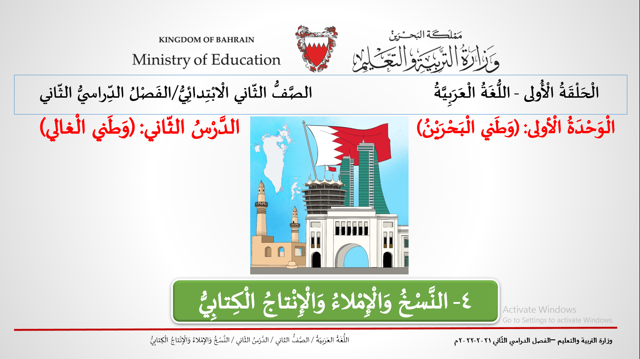 | يقرأ المعلّمُ بيانات الدّرس مرتّبة:  الـحَلْقَةُ الأُولى/ اللُّغَةُ العَرَبيّةُ / الصَّفُّ الثّاني الابْتِدائِيُّ / الفَصْلُ الدِّراسيُّ الثّاني.  وَحْدَةُ: (وَطَني الْبَحْرَيْنُ)  الدَّرْسُ الثّاني (وَطَني الْغالي) النَّسخُ وَالإِملاءُ والإنْتاجُ الكتابيُّ
2 | 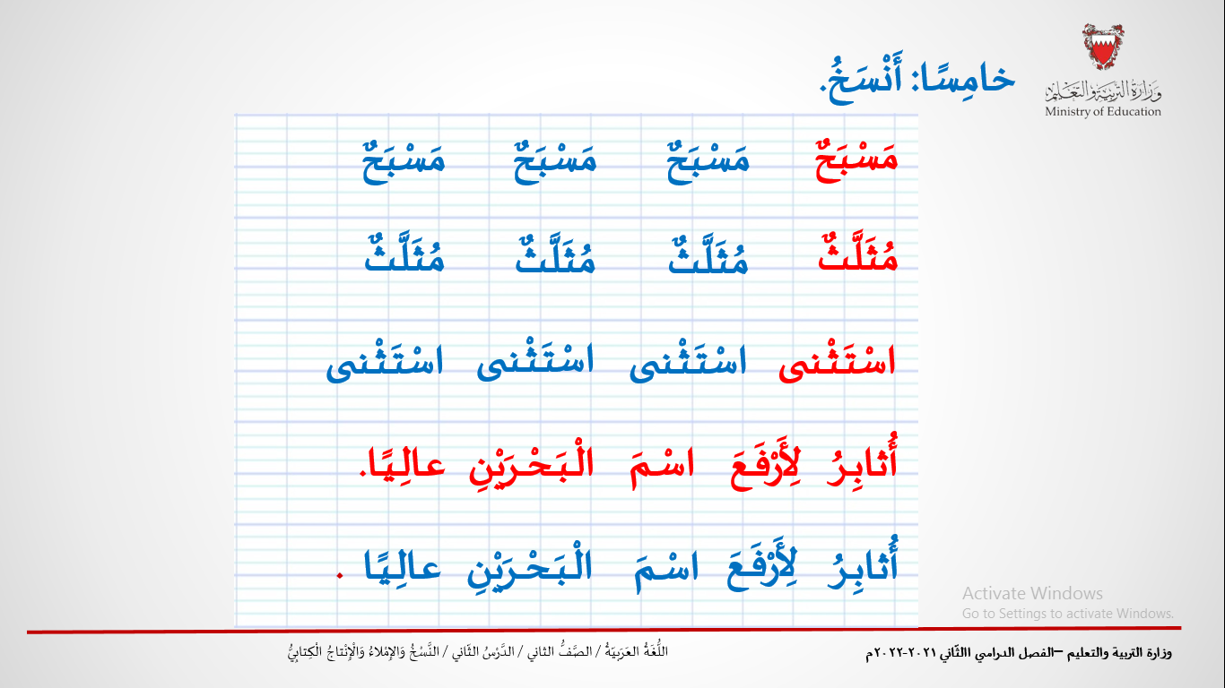 | النّسخ:  يعرض المعلّم الشّريحة الثّانية، وينجز الخطوات الآتية:  - يُـهيِّـئ المعلّم الطّلبة للكتابة الصّحيحة (الجلسة وإحضار أدوات الكتابة ...)  - يكلّف المعلّم الطّلبة بقراءة الكلمات مرّات عدة.  - يُرشد المعلّم الطّلبة إلى كيفيّة كتابة الحروف ضمن الكلمة وتوازنها على السّطر (يركّز المعلّم في الظّاهرة المستهدفة من النّسخ (نسخ كلمات فيها ث - س).  - يدعو المعلّم الطّلبة إلى محاكاة الكلمات المكتوبة.  - يعدّل المعلّم طريقة الإمساك بالقلم عند الطلبة الّذين لا يتقنون ذلك.  - يتابع المعلّم الطّلبة في أثناء النّسخ متابعة فرديّة، ويقدّم التّغذية الرّاجعة.  - يتأكّد المعلّم مِنْ أنّ الطّلبة جميعهم أنهوا كتابة الكَلِمات قبل الانتقال إلى كتابة الجملة.  - يدعو المعلّم الطّلبة إلى قراءة الجملة، ويدير حوارًا حول مضمونها.  - يكلّف المعلّم الطّلبة بكتابة الجملة.  - يتابع المعلّم الطّلبة في أثناء النّسخ متابعة فرديّة، ويقدّم التّغذية الراجعة.
3 | 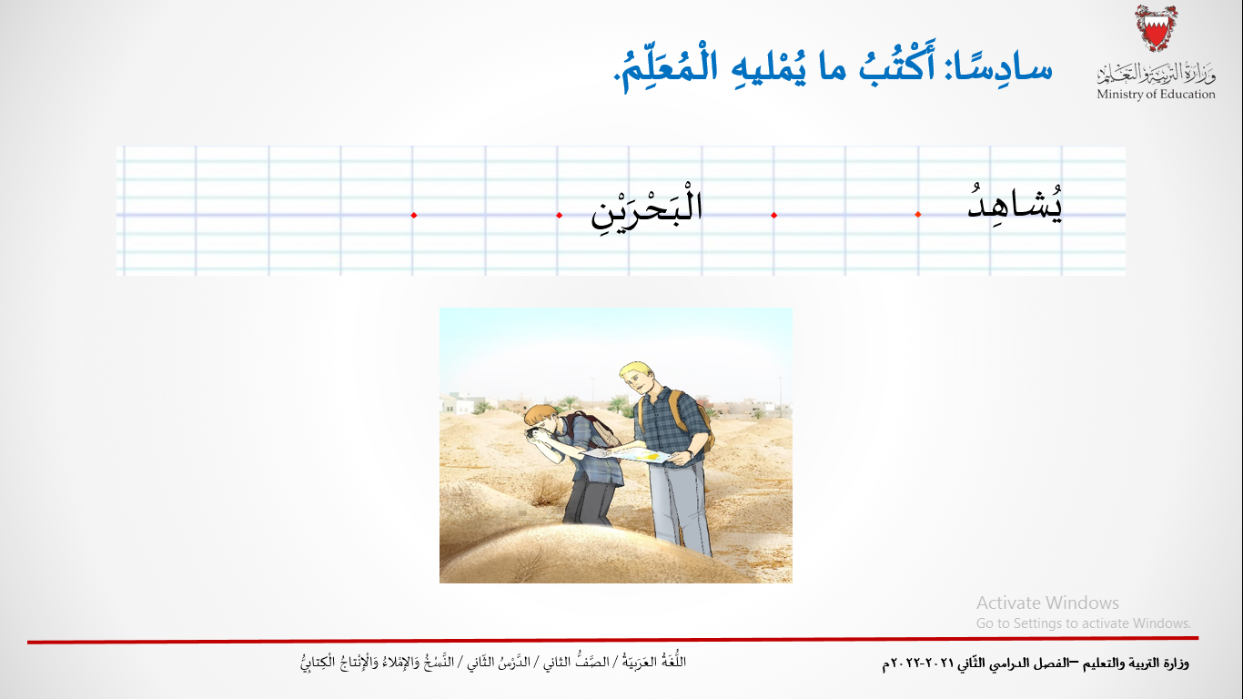  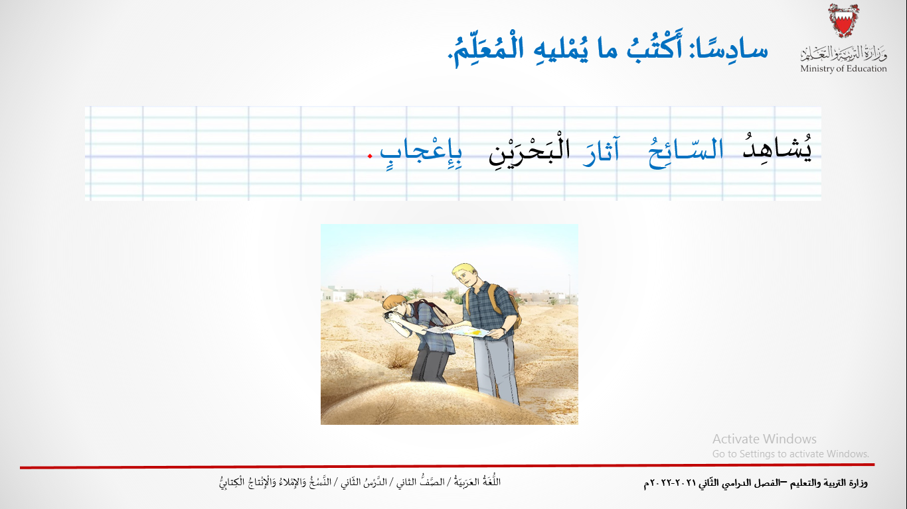 | الإملاء :  يعرض المعلّم الشّريحة الثّالثَةَ، وينجز الخطوات الآتية:  - يدعو المعلّم الطّلبة إلى تأمّل الصّورة، ويدير حولها حوارًا موجّهًا لبناء معنى الجملة.  - يطلب المعلّم إلى الطّلبة قراءة الكلمات المكتوبة (يشاهدُ / البحرينِ)  - ينبّه المعلّم الطّلبة إلى عدد الكلمات الناقصة في الجملة (3 كلمات)  - يوجّه المعلّم الطّلبة إلى توقّع الكلمات النّاقصة في الجملة.  - يملي المعلّم الجملة تامّة، (يملي الكلمات المستهدفة إملاءً اختباريًّا).  - يوجّه المعلّم الطّلبة إلى كتابة الكلمات في مكانها المناسب من الجملة.  - يملي المعلّم الكلمات: السّائِحُ /آثارَ / بِإِعْجابٍ، مَرّتين متتاليتين لكلّ واحدة، بصوت واضحٍ مع مراعاة النطق والضّبط الصحيحين للحروف، ويترك الوقت الكافي لكتابة كلّ كلمة.  - يراعي المعلّم الفروق بين الكلمات من حيث الطّول وصعوبة كتابتها.  - يطلب المعلّم إلى الطّلبة وضع الأقلام.  - يمرّ المعلّم بين الطّاولات، للتّأكّد من أنّ الطّلبة قد أنجزوا التّمرين.  - يتابع الطّلبة الذين لم ينجزوا السّؤال كاملا، ويحاول تشخيص الصّعوبات التي حالت دون إنجازهم العمل ( بطء الكتابة، صعوبة تعرّف الكلمة، صعوبة في السّمع .....)، ويسجّل المعلّم ملاحظات فرديّة تخصّ كلّ حالة من حالات طلبته، ويعمل على معالجتها.  - يعرض المعلّم الكلمات (التي أملاها) ضمن الجملة بوضوح أمام الطّلبة.  - يقرأ المعلّم مع الطّلبة الجملة مركّزا في كلمات الإملاء كلمة بعد كلمةٍ.  - يدعو الطّلبة إلى مقارنة إجاباتهم مع نموذج الإجابة، وتصويب أخطائهم.  - يتأكّد المعلّم من كتابة الطّلبة الإجاباتِ الصّحيحة في كتبهم.  - يحرص المعلّم على تصحيح الإملاء، وإسناد ملاحظات للدّعم والتعزيز.
4 | 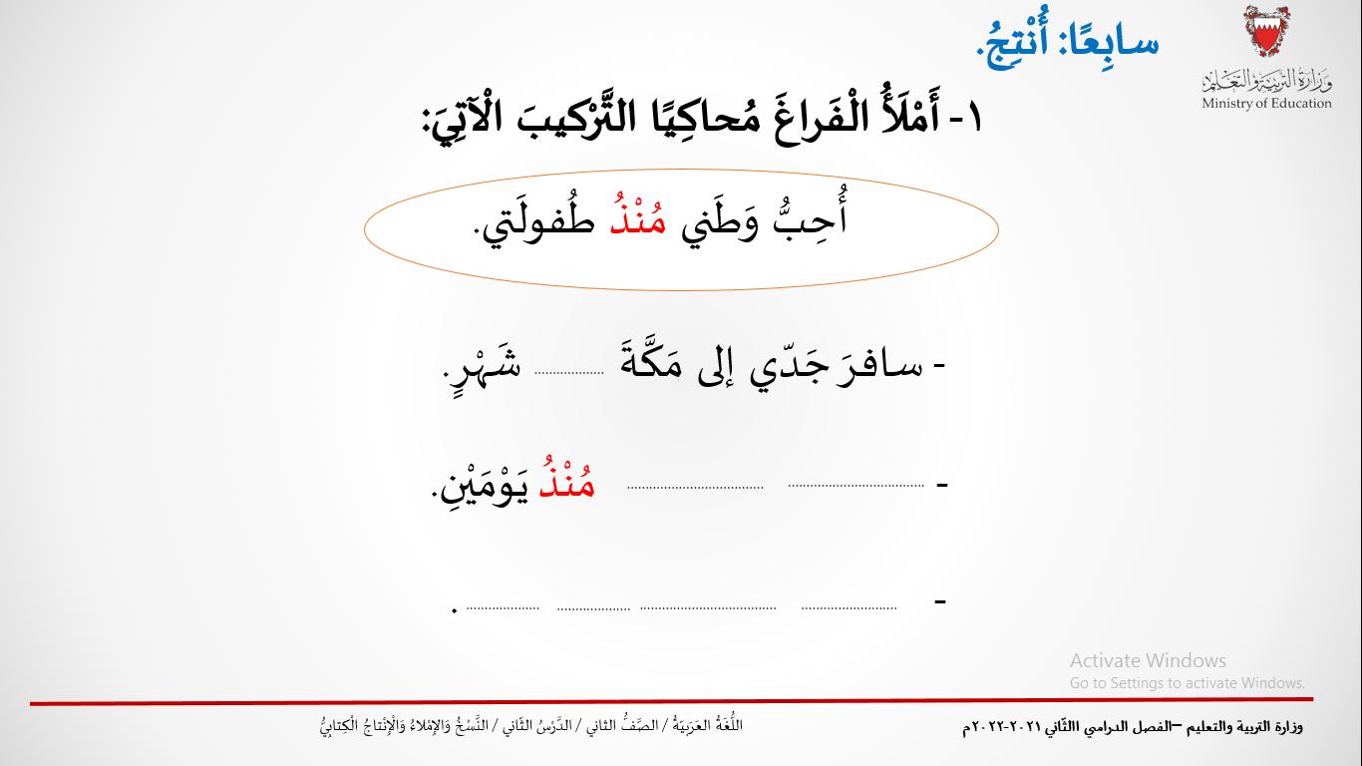  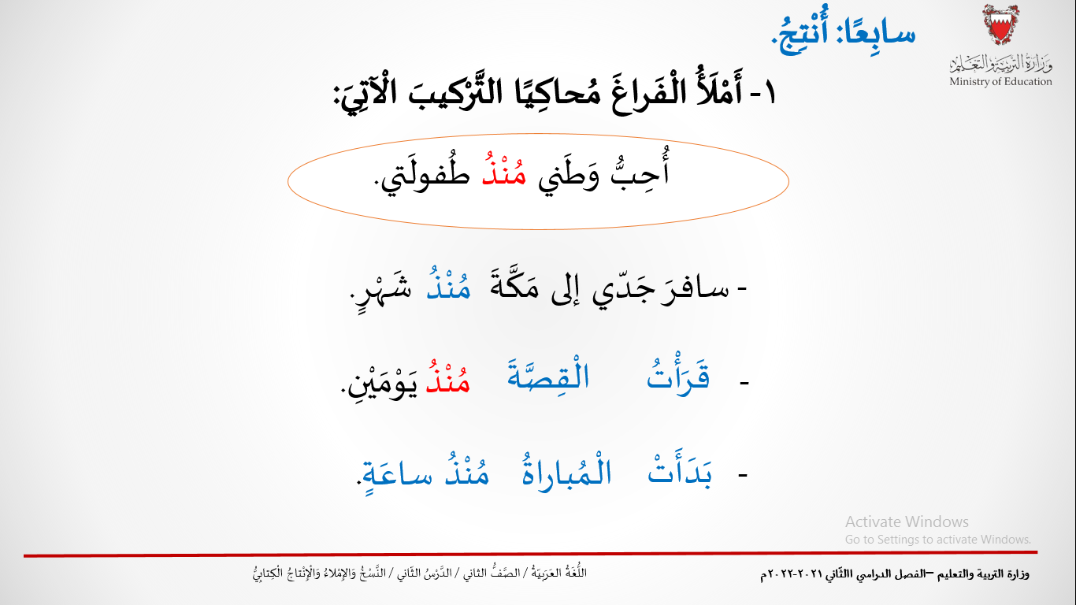 | الإنتاج الكتابيّ:  يعرض المعلّم الشّريحة الرّابِعَةَ، وينجز الخطوات الآتية:  - يدعو المعلّم الطّلبة إلى قراءة السّؤال (1)، ثمّ يوضّح المطلوب منه.  - يوجّه المعلّم الطّلبة إلى قراءة الجملة (النّموذج المطلوب محاكاته)، ويدير حوارًا حول مضمونها؛ لِشرح معناها.  - يوجّه المعلم الطلبة إلى التركيز في الظاهرة المستهدفة (توظيف كلمة "منذ" في تكوين جملة تامة المعنى).  - يدعو المعلّم الطّلبة إلى ملء الفراغ في الجملة الثانية بما يُناسب( كتابة "منذ" في الفراغ).  - يدعو المعلم الطلبة في الجملة الثالثة إلى ملء الفراغ بكلمتين مناسبتين لعبارة (منذ شهر)، ثم يستمع إلى محاولاتهم، قبل عرض نموذج الإجابة.  - في المثال الرابع يتدرّج المعلّم مع الطلبة في تكوين جملة تامة تتضمّن كلمة "منذ"، مع مراعاة التناسب والانسجام بين الكلمات، ثم يعرض نموذج الإجابة ( بدأت المباراة منذ ساعة)  - يحرص المعلّم على تثمين كلّ الاقتراحات.
5 | 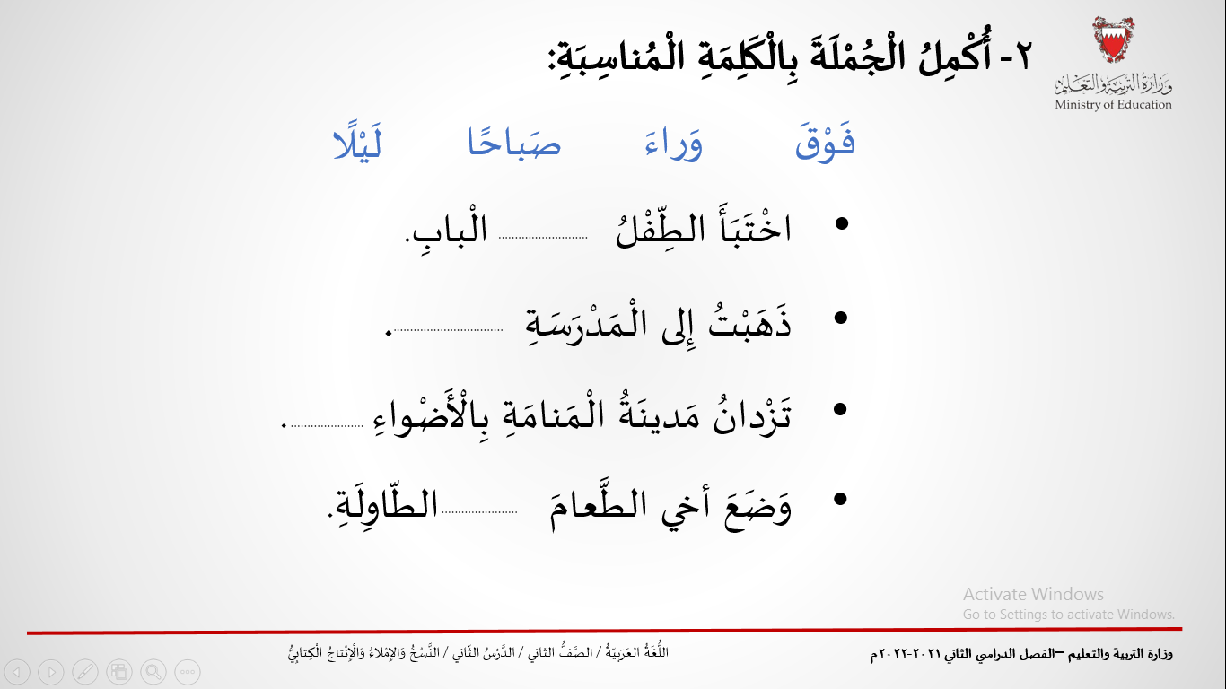  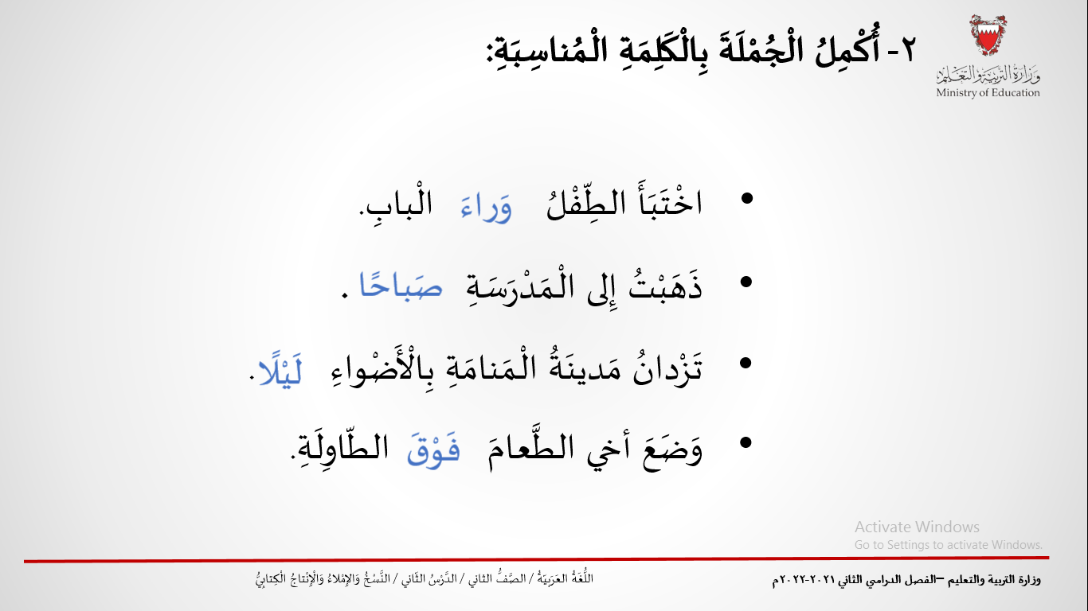 | يعرض المعلّم الشّريحة الخامسة، وينجز الخطوات الآتية:  - يدعو المعلّم الطّلبة إلى قراءة السّؤال (2) ، ثمّ يوضّح المطلوب منه.  - يدعو المعلّم الطّلبة إلى قراءة الجملة الأولى، واختيار الكلمة المناسبة لإكمالها.  - يتوقّف المعلّم عند كلّ اقتراح خاطئ، ويبيّن أن الخطأ يكمن في عدم التناسب بين الجملة والكلمة المقترحة. (مبدأ: كلّ خطأ له قيمة تشخيصية)  - يعرض بعض الطّلبة إجاباتهم ، ويعرض المعلّم نموذج الإجابة.  - يحرص المعلّم على تدوين ملاحظات لإعداد تدريبات دعم وتعزيز في الإنتاج الكتابي  - يتّبع المعلم الخطوات نفسها في كل الجمل.
6 | 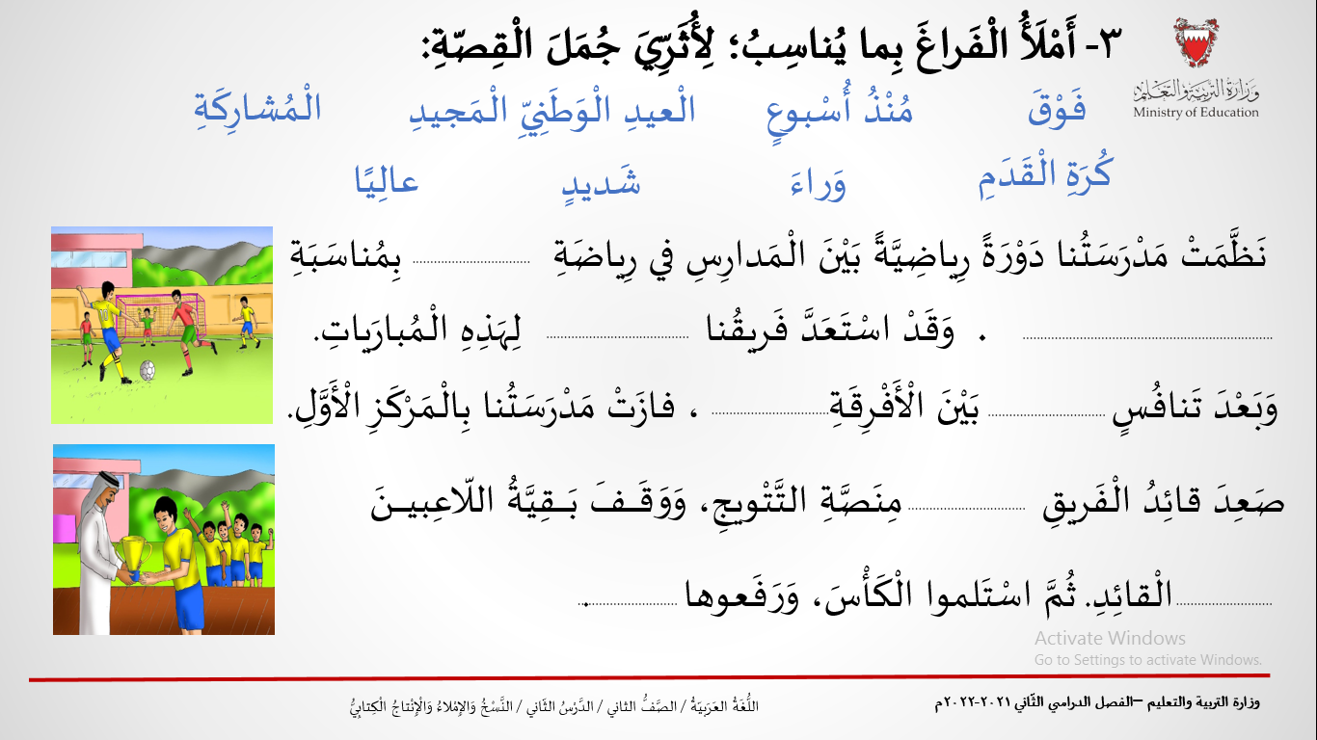  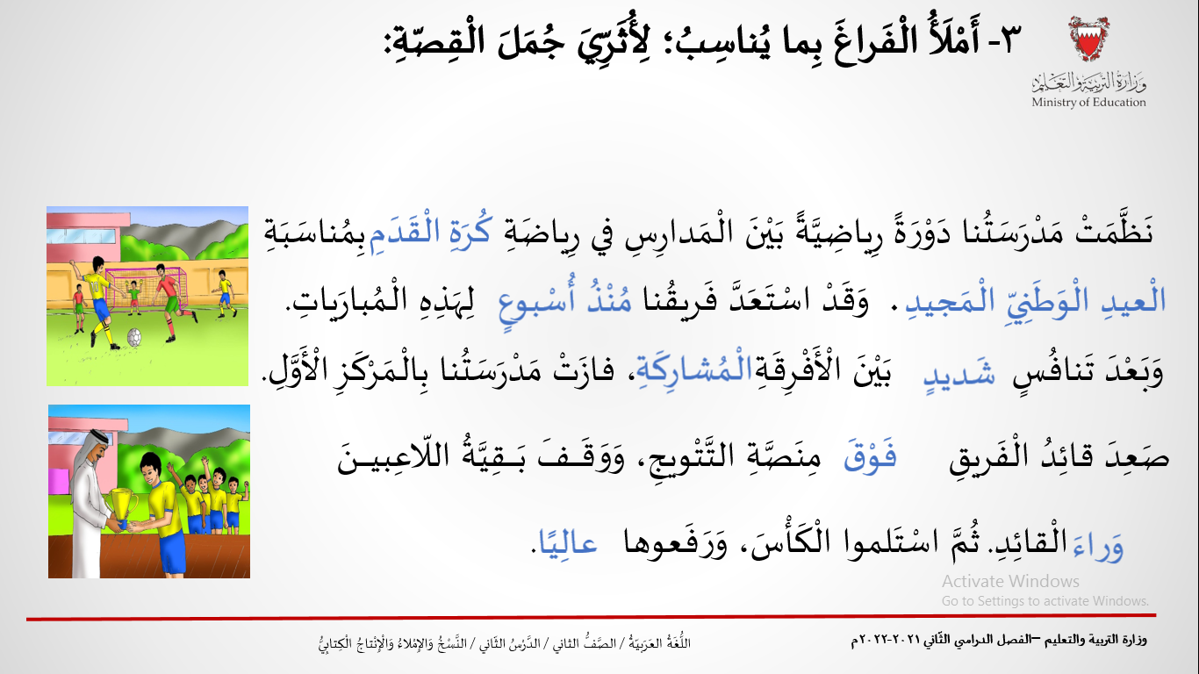 | يعرض المعلّم الشّريحة السّادسة.  يوجّه المعلّم الطّلبة إلى قراءة السؤال(3) وتحديد المطلوب منه.  -يدير المعلّم حوارا حول مضمون الصّورتين (في الصورة الأولى فريقان يلعبان كرة القدم/ وفي الصورة الثانية تكريم الفريق الفائز)  -يحرص المعلّم على بيان ضرورة التناسب بين الكلمة المقترحة والسياق؛ حتى ينمّي في الطلبة القدرة على بناء جمل واضحة المعنى ومنسجمة فيما بينها.  -يوجه المعلّم الطلبة إلى مراعاة الانسجام في المعنى العام للقصّة.  -يعتمد المعلّم الإستراتيجيات المناسبة لإنجاز التدريب (العصف الذّهني/ التعلم بالنمذجة/ التعلّم التعاونيّ...)  -يدعو الطّلبة إلى قراءة القصة قراءة معبّرة عن الأعمال اللّغويّة مع مراعاة علامات الترقيم.  -يوجّه المعلّم الطلبة إلى استخلاص القيم الواردة في القصّة (احترام الآخر/ التنافس الشريف/ أهمية الانتماء...)  -يحرص المعلّم على تخصيص الوقت الكافي لإنجاز التدريب.
7 | 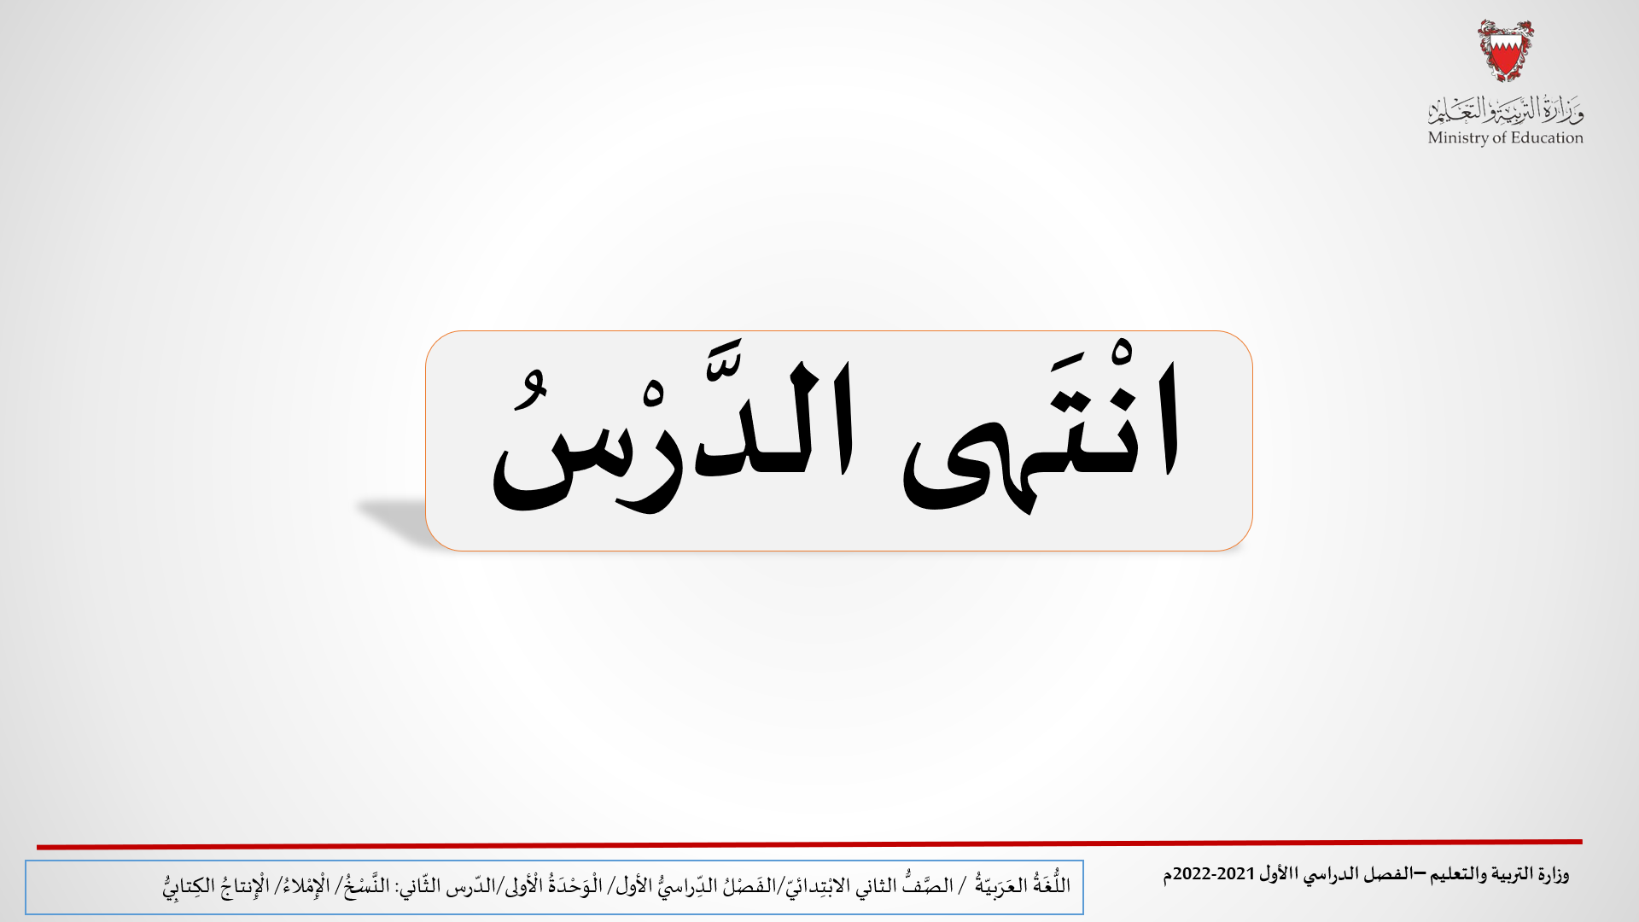 | أحسنْتم يا أبنائي انتَهى دَرْسُنا اليَوْمَ.... السَّلامُ عَلَيْكُمْ وَرَحْمَةُ اللهِ وَبَرَكاتُهُ.

